Дополнительная общеразвивающая программа
«ФИЗИЧЕСКАЯ ЛАБОРАТОРИЯ»

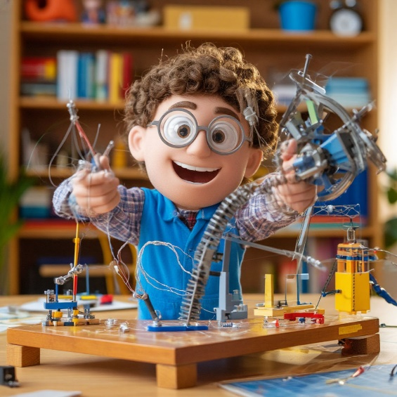 | - Педагог дополнительного образования:  Эйрих Дарья Александровна  - Направленность: Естественно-научная  - Уровень: базовый  - Продолжительность обучения: 1 год  - Форма обучения: Очная  - Особые условия для поступления: нет  - Сроки начала обучения: 15.09.2025  - Расписание занятий:  понедельник – 14:00 -16:25 (3ч.), среда – 14:00 -16:25 (3ч.)  - Возраст обучающихся: 7-11 лет (1-5 класс)  - Количество обучающихся для поступления: 12  - Количество групп: 1  - Участники программы: учащиеся г. Перми  - Место проведения занятий:  614000, г. Пермь, ул. Пушкина, 76 «Муравейник»

АННОТАЦИЯ К ОБРАЗОВАТЕЛЬНОЙ ПРОГРАММЕ

Программа имеет естественнонаучную направленность, способствует формированию первоначальных представлений о физических явлениях окружающего мира, развитие научного мышления, исследовательских навыков и познавательного интереса младших школьников через практическое экспериментирование.

Цель программы – развитие познавательного интереса и формирование первоначальных естественнонаучных представлений младших школьников через практическое экспериментирование и изучение физических явлений окружающего мира.

Образовательные задачи:
- Познакомить с основными физическими понятиями и явлениями (сила, движение, трение, свет, звук, магнетизм, электричество (статическое), простые механизмы, свойства веществ).
- Сформировать навыки проведения безопасных физических опытов и экспериментов по заданному алгоритму.
- Научить использовать простейшие измерительные приборы (линейка, весы, термометр, часы) и фиксировать результаты наблюдений.
- Развить умение анализировать результаты опыта, делать простейшие выводы.
Воспитательные задачи:
- воспитывать доброжелательность по отношению к окружающим, чувство товарищества;
- воспитывать чувство ответственности за свою работу;
- способствовать формированию у обучающихся элементов общей культуры, в том числе культуры интеллектуального труда;
Развивающие задачи:
- Развивать познавательные процессы: наблюдательность, внимание, память, логическое и пространственное мышление.
- Формировать навыки исследовательской деятельности: умение задавать вопросы, выдвигать гипотезы, планировать эксперимент.
- Развивать коммуникативные навыки: умение работать в паре/группе, обсуждать идеи, представлять результаты.
- Формировать навыки работы с информацией: поиск, отбор, представление.
Планируемые результаты: после освоения программы «Мир роботов» обучающийся должен:
знать/понимать/уметь:
- Знание основных понятий: сила, движение, трение, свет, звук, магнит, электричество (статическое), рычаг, наклонная плоскость, свойства воды и воздуха.
- Умение проводить безопасные опыты по изучению: движения тел, действия сил (трения, тяжести, упругости), распространения света и звука, свойств магнитов, статического электричества, работы простых механизмов, свойств воды и воздуха.
- Умение пользоваться простейшими измерительными приборами: линейка, весы, термометр, секундомер.
- Умение описывать наблюдаемые явления и результаты измерений.

В младшем школьном возрасте дети обладают естественной любознательностью и стремлением к экспериментированию. Программа отвечает запросу детей и родителей на раннее знакомство с основами естественных наук в доступной, игровой и практической форме, что способствует развитию критического мышления, наблюдательности и мотивации к изучению окружающего мира. Формирует базу для дальнейшего изучения физики и других наук.

Новизна заключается в адаптации базовых физических понятий и явлений для младшего школьного возраста через систему увлекательных практико-ориентированных занятий с использованием безопасного, доступного оборудования и игровых технологий. Программа делает абстрактные законы физики осязаемыми и понятными.

УЧЕБНЫЙ ПЛАН

Наименование раздела | Всего, час. | в т.ч. |  | Форма контроля
 |  | Теория | Практика
- Введение в мир физики | 16 | 4 | 12 | Наблюдение беседа
- Мир движения и сил | 48 | 12 | 36 | Опрос, защита моделей
- Тайны звука и света | 42 | 10 | 32 | Викторина, презентация
- Удивительные магниты и электричество | 36 | 8 | 28 | Тест, демонстрация
- Простые механизмы - помощники | 30 | 6 | 24 | Защита проектов
- Свойства веществ: вода и воздух | 20 | 4 | 16 | Практическая работа
- Физика в природе | 18 | 4 | 14 | Наблюдение за природными явлениями
- Экспериментальные проекты | 24 | 2 | 22 | Самостоятельные исследования по выбору учащихся
- Итоговая аттестация | 4 |  | 4 | Защита итогового проекта, тест
Итого | 204 | 50 | 154

